  Моргаушского района Чувашской Республики | 25 июня 2021 года №14

Газета органов местного самоуправления Ярабайкасинского сельского поселения Моргаушского района Чувашской Республики

Ярабайкасинского сельского поселения

Решение Собрания депутатов администрации Ярабайкасинского сельского поселения
от 25 июня 2021 года №С-14/1
О назначении дополнительных выборов депутата Собрания депутатов Ярабайкасинского сельского поселения Моргаушского района Чувашской Республики по Елачкасинскому одномандатному избирательному округу №2
В соответствии со статьей 10 Федерального Закона от 12.06.2002 г. № 67-ФЗ «Об основных гарантиях избирательных прав и права на участие в референдуме граждан Российской Федерации», статьей 5 Закона Чувашской Республики от 25.11.2003 г. № 41 «О выборах в органы местного самоуправления в Чувашской Республике», Уставом Ярабайкасинского сельского поселения Моргаушского района Чувашской Республики, Собрание депутатов Ярабайкасинского сельского поселения Моргаушского района Чувашской Республики р е ш и л о:
- Назначить выборы депутата Собрания депутатов Ярабайкасинского сельского поселения Моргаушского района Чувашской Республики по Елачкасинскому одномандатному избирательному округу №2 на 19 сентября 2021 года.
- Направить настоящее решение в Моргаушскую территориальную избирательную комиссию.
- Настоящее решение подлежит официальному опубликованию.

И.о. главы Ярабайкасинского сельского поселения М.Д. Николаева

Решение Собрания депутатов администрации Ярабайкасинского сельского поселения
от 25 июня 2021 года №С-14/2
О внесении изменений в решение Собрания депутатов Ярабайкасинского сельского поселения Моргаушского района Чувашской Республики от 25.05.2017 №С-27/3 «Об утверждении Правил землепользования и застройки Ярабайкасинского сельского поселения Моргаушского района Чувашской Республики»
В соответствии с Федеральным законом от 06.10.2003 № 131-ФЗ «Об общих принципах организации местного самоуправления в Российской Федерации», Градостроительным кодексом Российской Федерации от 29.12.2004 №190-ФЗ, Земельным Кодексом Российской Федерации от 25.10.2001 №-ФЗ, Законом Чувашской Республики «О регулировании градостроительной деятельности в Чувашской Республике» от 04.06.2007 №11, руководствуясь Генеральным планом Ярабайкасинского поселения, утвержденным решением Собранием депутатов Ярабайкасинского поселения от 27.11.2008 №С-20/1, Уставом Ярабайкасинского поселения Моргаушского района Чувашской Республики и в целях устойчивого развития территории Ярабайкасинского поселения Моргаушского района Чувашской Республики, Собрание депутатов Ярабайкасинского поселения Моргаушского района Чувашской Республики решило:
1.Внести в решение Собрания депутатов Ярабайкасинского поселения Моргаушского района Чувашской Республики от 25.05.2017 №С-27/3 «Об утверждении Правил землепользования и застройки Ярабайкасинского поселения Моргаушского района Чувашской Республики» (далее - Правила) следующие изменения:
1.1. в карту градостроительного зонирования Правилы землепользования и застройки Ярабайкасинского сельского поселения Моргаушского района Чувашской Республики - в части отображения границ приаэродромной территории аэродрома г. Чебоксары.

2. Настоящее решение вступает в силу после его официального опубликования.

И.о. главы Ярабайкасинского сельского поселения М.Д. Николаева

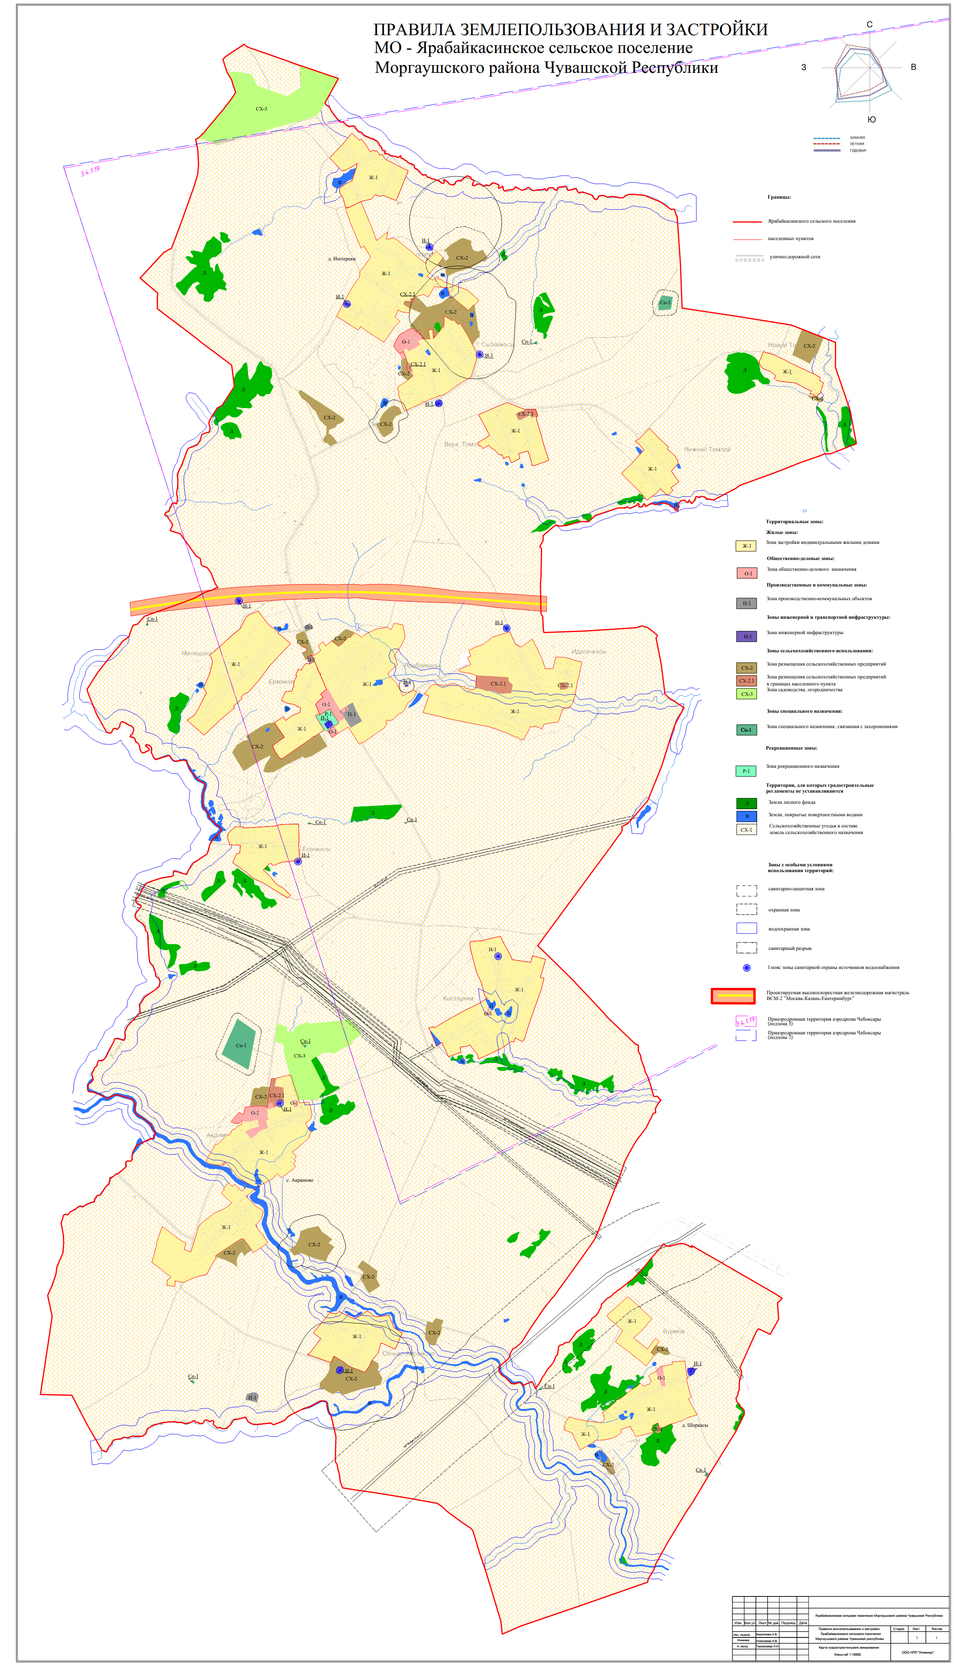

Учредитель: Собрание депутатов  Ярабайкасинского сельского поселения  (Газета учреждена решением  Собрания депутатов Ярабайкасинского  сельского поселения №С-37/1  от 20.05.2014 г.)  Издается с 31 июля 2014 года | Главный редактор –О.М.Веселова (67-3-06)  Зам. главного редактора  Клопов А.В.  89030666064  Секретарь -  М.Д..Николаева (67-2-33) | Тираж 5 экз.  Подписано в печать  25.06.2021 | Адрес редакции:  ул. Молодежная, д. 16,  д. Ярабайкасы,  Моргаушский район,  Чувашская Республика, 429537  Факс: 8(83541) 67-2-33, 67-3-06  Эл. почта: yarabajka@cap.ru

